

Monitor 2021

Regionale Woonagenda Holland Rijnland

22 september 2021

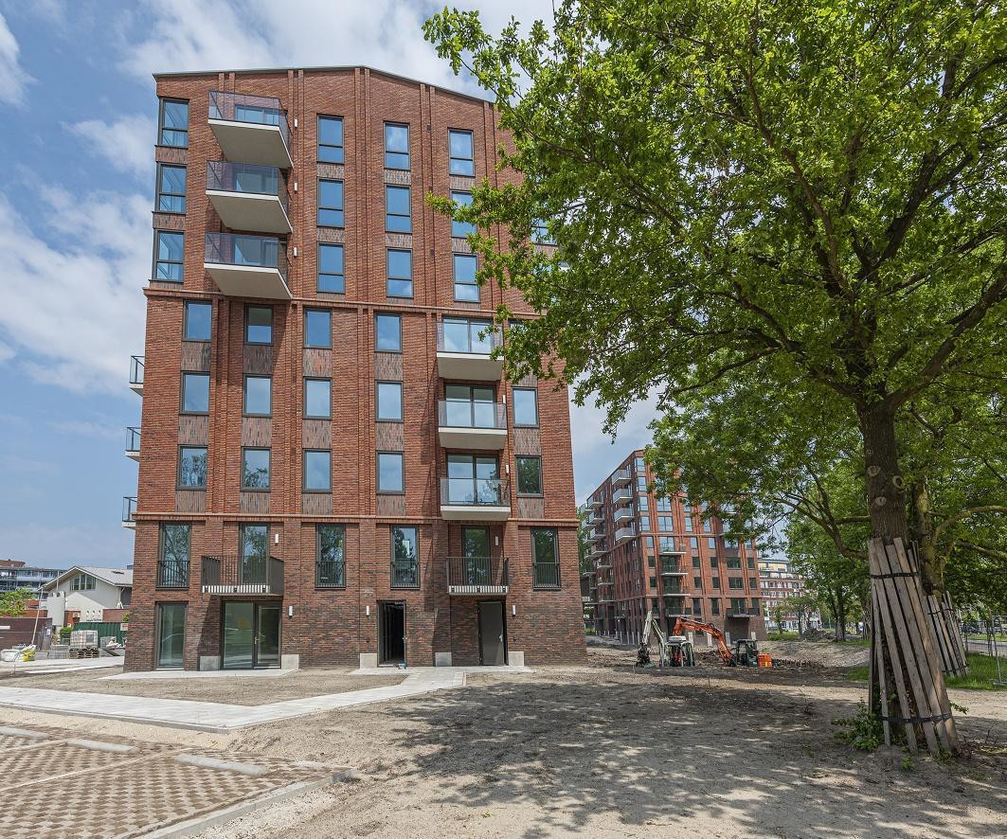

# Samenvatting Monitor 2021

## Inleiding

Jaarlijks monitoren we de voortgang van de woningbouwontwikkeling op basis van de afspraken in de Regionale Woonagenda. Voor deze monitor is gebruik gemaakt van de planlijst woningbouwprogrammering Holland Rijnland versie 27 augustus 2021, op basis van cijfers die door de gemeenten zijn ingevuld. Ter aanvulling zijn gegevens van het Centraal Bureau voor Statistiek (CBS), de Staat van Zuid-Holland en waarstaatjegemeente.nl gebruikt. De monitor is de basis voor het bestuurlijk gesprek en een middel om met elkaar de voortgang van de afspraken in de Regionale Woonagenda te borgen. Daarnaast is de Monitor input voor de actualisatie van de Regionale Woonagenda.

In de Regionale Woonagenda kijken we niet alleen naar de woningmarktregio Holland Rijnland. We maken ook een vertaling naar drie subregio’s, omdat deze een redelijke samenhangende woningmarkt hebben. De subregio’s zijn:

* Noord: Hillegom, Lisse, Noordwijk en Teylingen
* West: Katwijk, Leiden, Leiderdorp, Oegstgeest, Voorschoten en Zoeterwoude
* Oost: Alphen aan den Rijn, Kaag en Braassem en Nieuwkoop

## Samenvatting

* Realisatie: we bouwen veel, maar de druk op de woningmarkt bij zowel koop als sociale huur neemt onverminderd toe en het aandeel gerealiseerde sociale huurwoningen blijft achter. Wel is een stijging van het aandeel sociale huur in de programmering zichtbaar. De registratie van de prijsklasse van de gerealiseerde woningen is nog niet optimaal en betreft een momentopname. Op basis van de nu beschikbare cijfers zien we dat in 2020 de realisatie van sociale huurwoningen (12%) achterblijft bij de doelstelling (25%). Dit wordt deels verklaard doordat voor veel bouwplannen afspraken vastliggen op basis van de eerdere doelstelling van 15% sociale huur. Bij de realisatie van woningen in het middenssegment (21%) wordt de doelstelling (20%) wel gehaald.
* Woningbehoefteraming: de behoefte groeit nog steeds en in de regio hebben we onvoldoende plannen om goed rekening te houden met planuitval. Hierbij zien we ook verschillen tussen de subregio’s met in subregio West meer plannen dan de behoefte en in subregio Oost zien we dat de plannen achterblijven bij de behoeftecijfers. Dit tekort is vergelijkbaar met de 10% die de provincie wil reserveren in het kader van de nieuwe sturingsfilosofie. Daarnaast zien we dat veel van de plannen nog een zachte planologische status hebben en dat de complexiteit van de bouwplannen toeneemt. We maken ons zorgen of we voldoende woningen kunnen realiseren, ondanks alle inspanningen.
* Sociale huur: in Holland Rijnland is 30% van de voorraad een sociale huurwoning en is het aandeel sociale huurwoningen in nieuwbouwplannen net als in 2020 31%. Daarmee lijkt de regio op eerste gezicht aan de doelstelling van 25% sociale huur in nieuwbouwplannen te voldoen. Deze doelstelling betreft echter een netto toename en sloop is nog niet verwerkt is in deze cijfers. Daar gaan we mee aan de slag. Daarnaast is de verdelingen over de regio niet evenwichtig, zowel qua voorraad als qua nieuwbouwplannen.
* Middensegment (goedkope koop en middenhuur): in Holland Rijnland is het aandeel nieuwbouwwoningen in het middensegment 15%. De doelstelling voor netto toename van woningen in het middensegment (20%) wordt in de regio dus niet gehaald. Aandachtspunt is hierbij dat sloop nog niet verwerkt is in deze cijfers. Daar gaan we mee aan de slag. Ook de verdeling over de regio ligt ver uit elkaar.
* Bestaand Stads- en Dorpsgebied (BSD): in de regio wordt 71% van de nieuwbouwplannen binnen Bestaand Stads- en Dorpsgebied (BSD) gerealiseerd en 29% buiten BSD. Van de plannen buiten BSD wordt 18% van de plannen gebouwd op basis van bestuurlijke afspraken.

# Realisatie

**Keuze**: de eerste opgave in de Regionale Woonagenda Holland Rijnland is te zorgen dat de woningproductie aansluit bij de behoefte.

**Stand van zaken**: we bouwen veel, maar de druk op de woningmarkt bij zowel koop als sociale huur neemt onverminderd toe.

**Toelichting**: in de periode van 2015 tot 2021 zijn 17.614 woningen toegevoegd aan de woningvoorraad, waarbij rekening is gehouden met sloop. In figuur 1 zijn deze realisatiecijfers per subregio afgezet tegen de provinciale Trendraming 2019 voor Holland Rijnland. Doordat er in 2017 en 2019 minder woningen zijn gerealiseerd, blijft de realisatie wat achter bij de behoefte. Daarnaast houdt de Trendraming 2019 geen rekening met het bestaande oplopende woningtekort, waardoor de behoefte te laag is ingeschat. In de nieuwe – aanzienlijk hogere – woningbehoefteraming 2021 van de provincie is hier wel rekening mee gehouden.

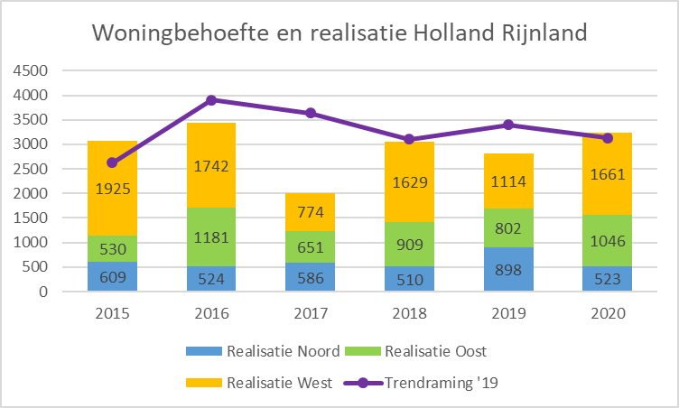

**Figuur 1** Woningbehoeftecijfers afgezet tegen de realisatiecijfers

**Bron**: Staat van Zuid-Holland en CBS

## Realisatie Sociale Huur en Middensegment

**Keuze**: in 2020 zijn we gestart met het registeren van de realisatiecijfers per prijsklasse. Afspraak is dat netto 25% van de woningen in nieuwbouwplannen een sociale huurwoning betreft en 20% een woning is in het middensegment (goedkope koop tot € 200.000 en middeldure huur tot € 1.000). Dit zouden we terug moeten zien in de realisatiecijfers.

**Stand van zaken**: De registratie van de prijsklasse van de gerealiseerde woningen is nog niet optimaal en betreft een momentopname. Op basis van de nu beschikbare cijfers zien we dat in 2020 de realisatie van sociale huurwoningen (12%) achterblijft bij de doelstelling (25%). Dit wordt deels verklaard doordat voor veel bouwplannen afspraken vastliggen op basis van de eerdere doelstelling van 15% sociale huur. Bij de realisatie van woningen in het middenssegment (21%) wordt de doelstelling (20%) wel gehaald.

**Toelichting:** figuur 2 geeft – op basis van de nu beschikbare cijfers – weer welk percentage van de netto toegevoegde woningen in 2020 een sociale huurwoning was of een woning in het middensegment. De gesloopte woningen zijn op de gerealiseerde woningen in mindering gebracht.

Deze cijfers zijn een momentopname. Er zijn vele registratiemomenten en afhankelijkheden die een bepalende factor zijn bij het al dan niet meetellen van een nieuwbouwwoning. Opleveringen van projecten vinden bijvoorbeeld plaats over meerdere jaren. In 2020 waren er daarom in sommige gemeenten geen oplevering van sociaal segment. Ook is in deze cijfers niet zichtbaar of een gemeente sociale flexwoningen heeft gerealiseerd, zoals de 126 sociale flexwoningen in Alphen aan den Rijn.

Kanttekening bij deze tabel is dat we in veel gemeenten een mismatch signaleren tussen de cijfers geregistreerd in de provinciale planmonitor (pm) en de cijfers geregistreerd door het CBS. Om deze mismatch in beeld te brengen staat in het figuur de gemeentenaam, met het realisatiecijfer conform de planmonitor en die van het CBS. Bij 7 gemeenten komen de cijfers redelijk overeen, met een kleine afwijking. Deze kleine afwijkingen komen waarschijnlijk doordat gemeenten (nog) niet alle kleine projecten registreren. Van Voorschoten ontbreken realisatiecijfers per prijsklasse in de planmonitor.

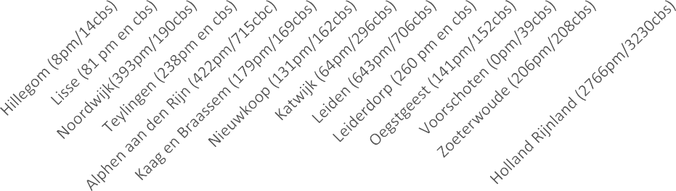

% netto toename voorraad per prijsklasse 2020

100%

90%

80%

70%

60%

50%

40%

30%

20%

10%

0%

% sociale huur % middensegment % overige

% onbekend

**Figuur 2** % netto toename voorraad in verschillende prijsklassen

**Bron**: Planmonitor uitdraai 2021 en CBS

De gemeenten Lisse, Katwijk en Leiderdorp hebben meer dan 25% sociale huurwoningen gerealiseerd in 2020, en de gemeenten Hillegom, Leiden, Noordwijk en Oegstgeest hebben volgens deze cijfers in 2020 geen sociale huurwoningen gerealiseerd. Daarnaast hebben de gemeenten Teylingen, Leiden, Leiderdorp en Zoeterwoude meer dan 20% van de nieuwbouwwoningen gerealiseerd in het middensegment en hebben de gemeenten Hillegom, Lisse, Nieuwkoop, Katwijk en Oegstgeest volgens de beschikbare cijfers geen woningen gerealiseerd in het middensegment.

**Werk in uitvoering**: uitdaging is om de realisatie op peil te houden, zeker gezien we alleen plannen met voldoende kwaliteit (bv. prijsklasse, duurzaamheid) willen realiseren en we aanlopen tegen (nieuwe) regelgeving, zoals rond Stikstof, PFAS, ontheffing Wet natuurbescherming en de Aanvullingsregeling Geluid. Ook zijn steeds meer plannen complexer en tijdrovender met een hoger risico op planuitval. Voor de komende Monitor zullen we een extra kwaliteitsslag maken op de beschikbare realisatiecijfers.

# Aantal plannen

**Keuze**: gemeenten moeten in hun planvorming voldoende ruimte creëren om een continue bouwstroom te garanderen en daarbij rekening te houden met planuitval.

**Stand van zaken**: de behoefte groeit nog steeds en in de regio hebben we onvoldoende plannen om goed rekening te houden met planuitval. Daarin zien we ook verschillen tussen de subregio’s met in subregio West meer plannen dan de behoefte en in subregio Oost zien we dat de plannen achterblijven bij de behoeftecijfers. Dit tekort is vergelijkbaar met de 10% die de provincie wil reserveren in het kader van de nieuwe sturingsfilosofie. Daarnaast zien we dat veel van de plannen nog een zachte planologische status hebben en dat de complexiteit van de bouwplannen toeneemt. Ook zien we dat veel van de plannen nog een zachte planologische status hebben en de complexiteit van de bouwplannen toeneemt. We maken ons zorgen of we voldoende woningen kunnen realiseren, ondanks alle inspanningen.

**Toelichting**: Volgens de provinciale Woningbehoefteraming 2021 is de woningbehoefte in onze regio van 2021 t/m 2030 30.500. Wij streven naar een realistische programmering van 130% van de behoefte waarmee we rekening houden met planuitval, dus een programmering van 39.650 woningen. De planlijst bevat voor de periode 2021 t/m 2030 echter slechts 36.401 (119%) te aanvaarden woningen. Dit tekort is vergelijkbaar met de 10% die de provincie wil reserveren in het kader van de nieuwe sturingsfilosofie.

De provincie geeft in het kader van de nieuwe sturingsfilosofie aan dat zij 10% van de behoefte wil reserveren op provinciaal niveau. Voor Holland Rijnland komt dat neer op een woningvoorraadgroei van 27.450 is, waarbij de programmering 30% hoger mag zijn met het oog op planvertraging en -uitval. Dat komt neer op een programmeerruimte van 35.685.

Daarnaast heeft de provincie in tegenstelling tot eerdere jaren besloten de nieuwe woningbehoeftecijfers alleen beschikbaar te stellen op regionaal niveau. Daardoor ontbreekt de objectieve basis voor het gesprek in de regio over de behoefte en de planning en de onderbouwing voor de Ladder voor Duurzame Verstedelijking. Om in deze planmonitor toch de woningbouwplannen van de subregio’s af te kunnen zetten tegen de woningbehoeftecijfers, heeft Companen op basis van de huishoudensprognoses de regionale woningbehoeftecijfers vertaald naar de subregio’s. Deze verdeling is indicatief en wordt in het kader van de bestuursopdracht wonen verder uitgewerkt. In de toekomst zullen we zowel op basis van de behoefte als op basis van de Regionale Omgevingsagenda kijken naar de verdeling en nieuwe locaties voor de woningbouwopgave.

Figuur 3 zoomt in op het aantal geplande en gewenste plannen per (sub-)regio in de deze periode.

Woningbehoefteraming en plancapaciteit per (sub-)

regio 2021 t/m 2030

45.000

40.000

35.000

30.000

25.000

20.000

15.000

10.000

5.000

0

subregio noord

subregio oost

subregio west

Holland Rijnland

Woningbehoefteraming '21

Woningbehoefteraming 2021 incl. planuitval (130%) Planlijst 2021: geplande woningen (te aanvaarden)

**Figuur 3:** woningbehoefteraming, maximale programmeerruimte en te aanvaarden plannen in planlijst 2021

**Bron**: Planlijst Holland Rijnland 2021 en Woningbehoefteraming 2021 provincie Zuid-Holland

We zien in heel Holland Rijnland onvoldoende plannen in de periode 2021 t/m 2030. Wanneer we kijken naar de planologische status zien we dat slechts 41% van de te aanvaarden plannen in de regionale planlijst een harde planologische status hebben en dat 59% van de plannen zacht zijn. Dit onderscheid is echter minder zwart-wit dan het lijkt. Voor sommige plannen met een harde planologische status is bijvoorbeeld geen initiatiefnemer en voor sommige plannen met een zachte planologische status is het wijzigen van het bestemmingsplan het sluitstuk voordat de schop in de grond kan gaan. Daarnaast hebben we nog 12.108 niet te aanvaarden woningen op de lijst staan als reserve.

**Werk in uitvoering:** bij de ontwikkeling van woningbouwplannen zijn gemeenten afhankelijk van vele partijen. Daarnaast geven meerdere gemeenten aan, vooral in subregio’s Noord en Oost, dat het lastig is voldoende nieuwe plannen te ontwikkelen doordat de binnenstedelijke locaties beperkt zijn. Wij willen samen met de provincie kijken waar we de uitvoering kunnen versnellen, waarbij we ook kijken naar de planologische status van de plannen.

# Sociale huur

**Keuze**: in de Regionale Woonagenda hebben we afgesproken dat van de totale toevoeging aan de woningvoorraad netto 25% een sociale huurwoning is.

**Stand van zaken**: in Holland Rijnland is 30% van de voorraad een sociale huurwoning en is het aandeel sociale huurwoningen in nieuwbouwplannen net als in 2020 31%. Daarmee lijkt de regio op eerste gezicht aan de doelstelling van 25% sociale huur in nieuwbouwplannen te voldoen. Deze doelstelling betreft echter een netto toename en sloop is nog niet verwerkt is in deze cijfers. Daar gaan we mee aan de slag. Daarnaast is de verdelingen over de regio niet evenwichtig, zowel qua voorraad als qua nieuwbouwplannen, terwijl het uitgangspunt is dat elke gemeente een evenredig aandeel van deze opgave op zich neemt.

**Toelichting**: binnen de voorraad sociale huurwoningen zien we forse verschillen per gemeente, zie figuur 4. De gemeente Leiden heeft met 43% de grootste voorraad sociale huurwoningen in de regio. Hekkensluiters zijn Nieuwkoop, Zoeterwoude en Oegstgeest.

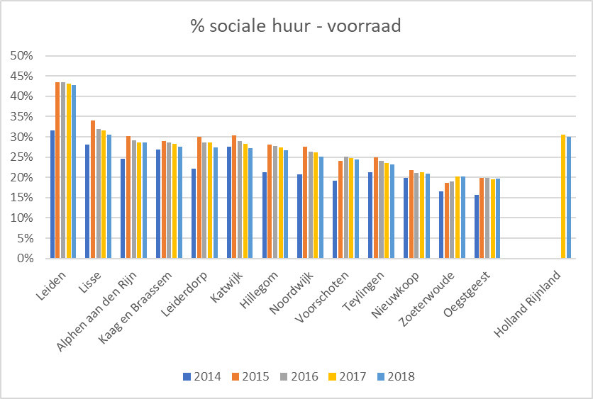

**Figuur 4** Huidige voorraad sociale huurwoningen

**Bron:** Woonbarometer 2020 provincie Zuid-Holland

In de programmering van nieuwbouwwoningen zijn er ook verschillen tussen de gemeenten in het aandeel sociale huurwoningen (Planlijst 2021), zie figuur 5. Bijna alle gemeenten redden de doelstelling van 25% sociale huur in de nieuwbouwplannen. De gemeenten Nieuwkoop en Oegstgeest bijna, met 24%. Dit zijn echter ook de gemeenten met de laagste voorraad, dus dit blijft een aandachtspunt. Ander aandachtspunt is dat sloop niet verwerkt is in deze cijfers.

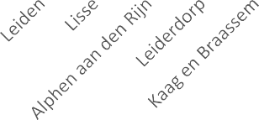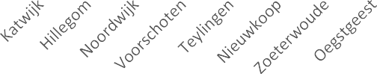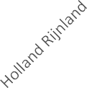

% sociale huur in voorraad 2018 en

planlijst 2019, 2020 en 2021

60%

50%

40%

30%

20%

10%

0%

% sociale huurwoningen voorraad 2018 % sociale huurwoningen planlijst 2019

% sociale huurwoningen planlijst 2020 % sociale huurwoningen planlijst 2021

**Figuur 5** Percentage sociale huur in de voorraad afgezet tegen de te aanvaarden plannen in de woningbouwprogrammering

**Bron**: Woonbarometer 2020 provincie Zuid-Holland en planlijst 2019, 2020 en 2021

Uit onderstaande tabel blijkt dat ondanks de inzet van de gemeenten en corporaties het aandeel corporatiewoningen niet groeit. Dit komt doordat nieuwbouw slechts een beperkt percentage van de voorraad beïnvloedt en doordat een deel van de sociale voorraad duurder wordt of wordt verkocht, gesloopt of getransformeerd. Daarnaast zijn worden sociale huurwoningen ook gerealiseerd door particuliere verhuurders. Dit vraagt om nadere analyse in samenwerking met de woningcorporaties en andere partners.

|  |  |
| --- | --- |
| **Jaar** | **Voorraad corporatiehuurwoningen** |
| **2014** | **65.287** |
| **2015** | **65.875** |
| **2016** | **65.609** |
| **2017** | **66.022** |
| **2018** | **65.776** |
| **2019** | **66.562** |
| **2020** | **66.663** |

**Tabel 1:** Voorraad corporatiewoningen: waarstaatjegemeente.nl

**Werk in uitvoering**: In de volgende monitor zullen we ook de sloop van de sociale huurwoningen en woningen in het middensegment registeren.

# Middeldure huur en goedkope koop

**Keuze**: in de Regionale Woonagenda hebben we afgesproken dat van de totale toevoeging aan de woningvoorraad netto 20% een woning is in het middensegment: middeldure huur van EUR 737,14 tot EUR 1.000 of goedkope koop tot EUR 200.000

**Stand van zaken**: in Holland Rijnland is het aandeel nieuwbouwwoningen in de planlijst in het middensegment 15%. De doelstelling voor netto toename van woningen in het middensegment (20%) wordt in de regio dus niet gehaald.

Aandachtspunt is hierbij dat sloop nog niet verwerkt is in deze cijfers. Daar gaan we mee aan de slag. Ook de verdeling over de regio ligt ver uit elkaar.

**Toelichting**: In figuur 6 zien we dat de verdeling over de regio ver uit elkaar ligt, waarbij in Leiderdorp 37% van de geplande nieuwbouwwoningen een woning in het middensegment is en in Noordwijk slechts 5%. Ook landelijk wordt een tekort gesignaleerd aan woningen in het middensegment. Ander aandachtspunt is dat sloop niet is meegenomen in deze cijfers.

Gemeenten hanteren vaak verschillende definities voor het middensegment, met name voor goedkopen koop en hebben te maken met bestaande plannen en contracten. Bijvoorbeeld stuurt de gemeente Kaag en Braassem bij het project Braassemerland op 15 % betaalbare koop (tot € 250.000).

% middeldure huur en goedkope koop

planlijst 2021

45%

40%

35%

30%

25%

20%

15%

10%

5%

0%

Middeldure huur € 737,14 tot € 1.000

Goedkope koop tot €200.000



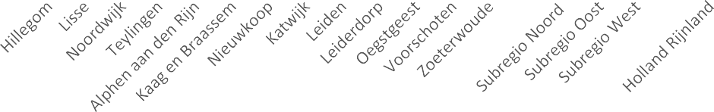**Figuur 6** Percentage middeldure huur en goedkope koop in de te aanvaarden woningbouwplannen 2021 t/m 2030

**Bron:** Planlijst 2021

**Werk in uitvoering**: gemeenten onderzoeken hoe ze het aandeel nieuwbouwwoningen in het middensegment kunnen vergroten. In de volgende monitor zullen we hierbij ook de sloop van de sociale huurwoningen en woningen in het middensegment registeren.

# Bestaand Stads- en Dorpsgebied

**Keuze**: groei vraagt goede ruimtelijke ordening, balans tussen inbreiding en uitbreiding met prioriteit voor inbreiding.

**Stand van zaken**: in de regio wordt 71% van de nieuwbouwplannen binnen Bestaand Stads- en Dorpsgebied (BSD) gerealiseerd en 29% buiten BSD. Van de plannen buiten BSD wordt 18% van de plannen gebouwd op basis van bestuurlijke afspraken.

**Toelichting**: figuur 7 brengt in beeld welk percentage van de te aanvaarden nieuwbouwplannen binnen bestaand stads- en dorpsgebied is gepland en kaart 1 geeft inzicht in de geografische ligging van deze plannen. Gezien de grote druk op de woningmarkt zijn ook de buitenstedelijke locaties (veelal op basis van bestuurlijke afspraken) van groot belang voor de hele regio. Dit zijn onder andere grote uitleglocaties zoals Braassemerland, Buytewech Noord en Langeraar Noordwest (grotendeels onderdeel van bestuurlijke afspraak Noordse Buurt), Ter Aar Noord- Oost en Valkenhorst.

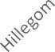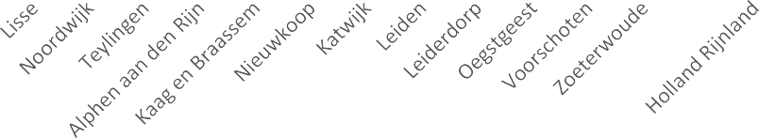

woningbouwplannen binnen en buiten bestaand

stads- en dorpsgebied

100%

90%

80%

70%

60%

50%

40%

30%

20%

10%

0%

Binnen BSD

Buiten BSD - bestuurlijke afspraken

Buiten BSD

**Figuur 7** Aantal woningbouwplannen binnen en buiten bestaand stads- en dorpsgebied.

**Bron**: Planlijst Holland Rijnland 2021 (te aanvaarden plannen 2021 t/m 2030)

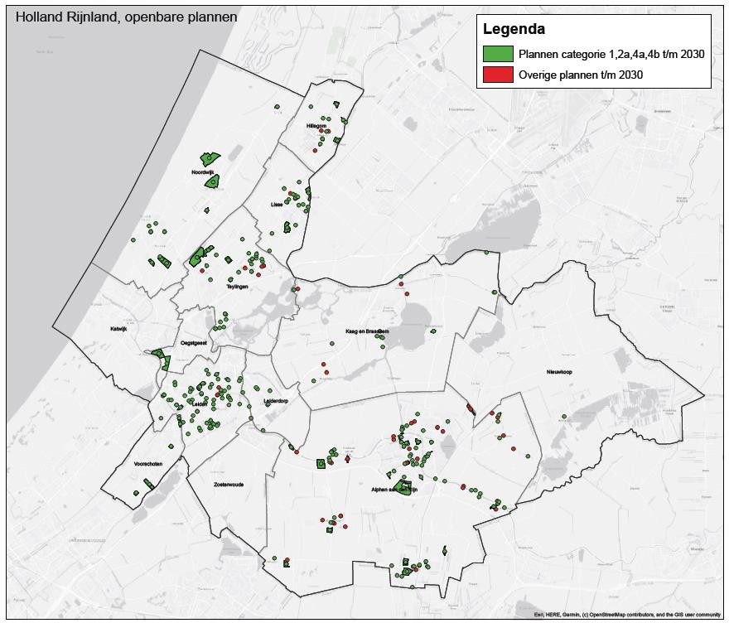

**Kaart 1** Inzicht in geografische ligging van nieuwbouwplannen.

**Bron**: Planlijst Holland Rijnland 2021 (te aanvaarden plannen 2020-2030)

Op basis van de planlijst 2021 zien we tot slot dat ongeveer de helft van de plannen in de regio nabij hoogwaardig openbaar vervoer ligt.

## De Regionale Omgevingsagenda

Holland Rijnland is een regio die groeit en bloeit. Dit biedt kansen, maar stelt ons ook voor uitdagingen. We zoeken ruimte voor woningbouw, bedrijvigheid, mobiliteit en duurzame energie en behouden tegelijkertijd maar al te graag de kenmerkende waarden van ons landschap die het zo aantrekkelijk maken om hier te leven, te recreëren en te bezoeken. Dit levert een behoorlijk ruimtelijk verdelingsvraagstuk op. In de Regionale Omgevingsagenda hebben we als regio een eerste stap gezet in het vinden van de juiste balans. Vanuit de ROA zetten we als regio in op vitale kernen en duurzame verstedelijking langs de as Katwijk-Leiden-Alphen aan den Rijn.

**Werk in uitvoering**: onder andere bij de zoektocht naar kansrijke locaties voor de huisvesting van arbeidsmigranten, asielzoekers, spoedzoekers en flexwonen zien we dat we niet volledig binnenstedelijk aan deze behoefte kunnen voldoen.

Daarnaast is ruimte nodig voor klimaatadaptief, natuurinclusief en duurzaam bouwen.

# Overige doelgroepen

De nieuwbouwopgave in de regio bestaat naast de reguliere woningen ook uit flexwoningen en studentenwoningen. Ook deze nieuwbouwlocaties registreren we in de provinciale planmonitor, maar tellen op dit moment niet mee in de behoeftecijfers. In de bestuursopdracht wonen wordt ook gekeken naar arbeidsmigranten.

**Flexwoningen** tot 2030 in planlijst woningbouwprogrammering 2021

|  |  |
| --- | --- |
| - Alphen aan den Rijn | 234 |
| - Katwijk | 83 |
| - Noordwijk | 99 |
| - Teylingen | 53 |
| - Oegstgeest | 250* |

* 175 tijdelijke wooneenheden voor statushouders en 75 voor spoedzoekers.

**Studentenwoningen** tot 2030 in planlijst woningbouwprogrammering 2021

|  |  |
| --- | --- |
| - Leiden | 2433 |
| - Voorschoten | 139 |
| - Leiderdorp | 206 |
| - Oegstgeest | 300 |

## Maatschappelijke zorg

Bij de doelgroep van de Maatschappelijke zorg gaat om het realiseren van een nieuwe centrale opvang Maatschappelijke opvang van 50 plekken en decentrale opvanglocaties voor daklozen (bijv. scheve huisjes) en om kleinschaliger voorzieningen voor Beschermd wonen in de gehele regio. Elke subregio werkt eraan om deze doelstelling te halen. Companen doet momenteel onderzoek naar de opgaven die men in de regio in beeld heeft voor de het realiseren van nieuwe huisvesting ihkv maatschappelijke zorg.

In de [Evaluatie Convenant MO HR](https://online.ibabs.eu/ibabsapi/publicdownload.aspx?site=regio071&id=f418077f-fb0f-4538-a91e-af3916dbb126) en het [Vernieuwd overzicht regionale](https://online.ibabs.eu/ibabsapi/publicdownload.aspx?site=regio071&id=03161250-c18b-491e-a335-8d455e5ce470) [voorzieningen](https://online.ibabs.eu/ibabsapi/publicdownload.aspx?site=regio071&id=03161250-c18b-491e-a335-8d455e5ce470) is te zien wat de huidige stand van zaken is van de realisatie van de afspraken in het Convenant van de Maatschappelijke opvang en welke opgave er ligt voor de uitbreiding van regionale voorzieningen in de Maatschappelijke zorg.

Daarnaast worden scheve huisjes gerealiseerd vanuit het convenant Regionale Samenwerking Maatschappelijke Zorg.

## Woonwagenstandplaatsen

De regio heeft in 2021 een inventarisatie gedaan naar de woonbehoefte van woonwagenbewoners in de regio. 50 geïnterviewden boven de 18 hebben aangegeven dat zij op korte termijn (0 tot 5 jaar) een verhuiswens hebben. Bovenop deze 50 woonwagenbewoners met een verhuiswens op de korte termijn zien we voor de (middel) lange termijn (5 tot 20 jaar) een verhuiswens bij 55 met name jongere inwonende kinderen. Bij deze groep van met name inwonende kinderen is het onzeker is of ze daadwerkelijk allemaal later een eigen standplaats willen hebben en hoe groot het natuurlijk verloop (verhuizen of overlijden) is.

Als onderdeel van deze inventarisatie zijn het aantal woonwagenlocaties en standplaatsen in beeld gebracht, zie hieronder.

Uit onderzoek blijkt dat zowel het landelijk gemiddelde als het gemiddelde aantal standplaatsen in Holland Rijnland 1,2 per 1000 woningen is. Regionaal zien we grote verschillen tussen de gemeenten. Leiden heeft het meeste standplaatsen per 1.000 inwoners (2,2) en Voorschoten het minst (0,1). Afgesproken is dat de subregio’s in onderling overleg mogelijke uitbreidingslocaties verkennen en dat de regio het aantal woonwagenstandplaatsen monitort en een wachtlijst opstelt.

|  |  |  |  |
| --- | --- | --- | --- |
| **Gemeente** | **Aantal woonwagen-**  **locaties** | **Aantal standplaatsen**  **2020** | **Aantal standplaatsen per**  **1.000 woningen** |
| Alphen aan den Rijn | 5 | 61 | 1,3 |
| Hillegom | 1 | 8 | 0,8 |
| Kaag en Braassem | 2 | 5 | 0,4 |
| Katwijk | 3 | 24 | 0,9 |
| Leiden | 3 | 133 | 2,2 |
| Leiderdorp | 1 | 7 | 0,6 |
| Lisse | 1 | 11 | 1,1 |
| Nieuwkoop | 4 | 14 | 1,2 |
| Noordwijk | 1 | 8 | 0,4 |
| Oegstgeest | 1 | 9 | 0,8 |
| Teylingen | 3 | 9 | 0,6 |
| Voorschoten | 1 | 1 | 0,1 |
| Zoeterwoude | 1 | 2 | 0,6 |
| **Holland Rijnland** | **27** | **292** | **1,2** |